|  |  |
| --- | --- |
| SỞ LAO ĐÔNG TB & XH QUẢNG NINH  **TRUNG TÂM CÔNG TÁC XÃ HỘI** | **CỘNG HÒA XÃ HỘI CHỦ NGHĨA VIỆT NAM**  **Độc lập - Tự do - Hạnh phúc** |
|  | *Quảng Ninh, ngày 15 tháng 03 năm 2022* |

**NỘI DUNG ĐƯA TIN BÀI LÊN WEBSITE TRUNG TÂM;**

**1. Họ và tên người đưa tin/bài: Hoàng Thị Nhã Phương**

**2. Nội dung tin/bài:**

- Thể loại: Tin tức

- Tên tiêu đề: **Quảng Ninh: Giúp trẻ khiếm thính hòa nhập cộng đồng**

(LĐXH) - Năm 2019, Cơ sở Bảo trợ, chăm sóc trẻ em có hoàn cảnh đặc biệt tỉnh Quảng Ninh đã triển khai Đề án Thí điểm tổ chức các lớp học chuyên biệt cho trẻ em khiếm thính có thu phí.

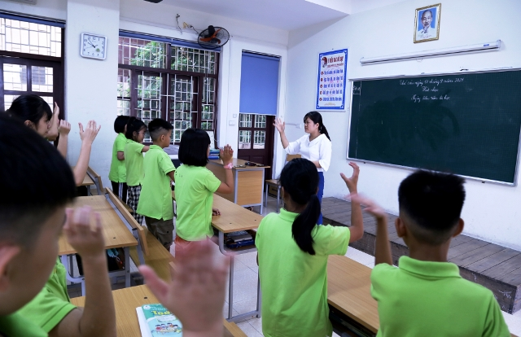

*Lớp học đặc biệt của trẻ em khiếm thính tại Cơ sở bảo trợ, chăm sóc*

*trẻ em có hoàn cảnh đặc biệt tỉnh Quảng Ninh.*

Đề án được triển khai nhằm đảm bảo quyền và nhu cầu, nguyện vọng học tập cho trẻ em khuyết tật nói chung và trẻ em khiếm thính nói riêng; hình thành dịch vụ giáo dục chuyên biệt, giáo dục hòa nhập cho trẻ em khiếm thính và từng bước đẩy mạnh xã hội hóa, đa dạng hóa các hoạt động trợ giúp trẻ em có hoàn cảnh đặc biệt, góp phần thực hiện tốt an sinh xã hội trên địa bàn tỉnh. Tại đây, trẻ em được học văn hóa, học nghề, được trang bị các kiến thức, kỹ năng chăm sóc bản thân,kỹ năng giao tiếp xã hội, được hướng nghiệp dạy nghề và tham gia các hoạt động tương tác xã hội, các phong trào văn hóa, văn nghệ, thể dục thể thao...

Với sự quan tâm, chỉ đạo của Sở Lao động - Thương binh và Xã hội, các sở ban ngành, các địa phương và các cơ quan, tổ chức, cá nhân trên địa bàn tỉnh, công tác giáo dục chuyên biệt cho trẻ em khiếm thính đã đạt được những kết quả tích cực. Trong ba năm thực hiện, đã có tổng cộng 45 lượt trẻ khiếm thính được đi học theo đúng chủ trương, mục tiêu và tính nhân văn của Đề án. Năm học 2021-2022 số trẻ khiếm thính được đi học là 37 em được chia làm 03 lớp. Kết thúc học kỳ I, các em đã đạt được những kiến thức và kỹ năng theo đúng phân phối chương trình. Qua kiểm tra đánh giá cuối kỳ các em đạt: Học sinh giỏi: 11/37, tỷ lệ  29,73%; Học sinh khá: 17/37, tỷ lệ 45,94%; Học sinh trung bình: 9/37, tỷ lệ 24,33%.

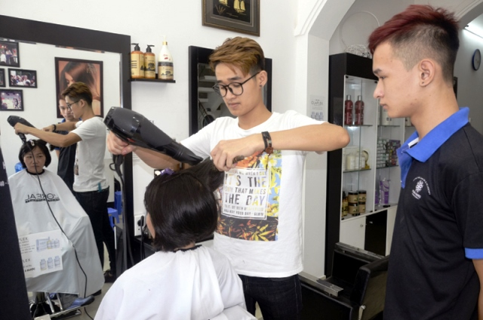Bên cạnh học văn hóa, các em được học và thực hành các kỹ năng để công tác giáo dục được toàn diện như: Kỹ năng tự phục vụ, các kỹ năng lao động vệ sinh, các kỹ năng giao tiếp xã hội. Các giáo viên phối hợp với các đồng chí cán bộ chăm sóc tập trung hướng dẫn các em học và thực hành các kỹ năng tự phục vụ để đảm bảo cho cuộc sống, sinh hoạt của một học sinh nội trú như: Kỹ năng đánh răng, kỹ năng rửa mặt, kỹ năng tắm và gội đầu, kỹ năng gấp chăn, kỹ năng giặt phơi và gấp quần áo. Giáo dục các em kỹ năng giao tiếp với các nội dung phù hợp: cách giao tiếp với nhau, chào hỏi thầy cô, chào hỏi người lớn, chào hỏi khách đến Cơ sở, chào hỏi ông bà cha mẹ khi về nhà. Hướng dẫn, giáo dục các em biết ngồi ăn cùng bàn với các bạn, kỹ năng sử dụng các đồ dùng phục vụ ăn uống như: thìa, đũa, bát, đĩa, muôi...; kỹ năng chuẩn bị bàn ăn, kỹ năng dọn dẹp sạch sẽ sau khi ăn xong. Đồng thời, hướng dẫn các em biết quan tâm chăm sóc nhau trong quá trình sinh hoạt chung tại phòng ăn, mời nhau khi cùng ăn cơm, mời người khác ăn cơm. Sau ba năm học tập và sinh hoạt nội trú tại Cơ sở, từ ban đầu còn rất nhiều em phụ thuộc vào bố mẹ, đến nay tất cả các em đều biết thực hiện và có ý thực hiện tốt các kỹ năng nêu trên.

*Lớp dạy học nghề làm tóc cho trẻ em khiếm thính*

Bên cạnh đó, các em còn được hướng nghiệp nghề. Với các nghề như: Làm các bức tranh đính đá đơn giản; nghề làm tóc... Bên cạnh việc học văn hóa và hướng nghiệp nghề, khi tham gia học tại Cơ sở, các em còn được tham gia rất nhiều các hoạt động tương tác xã hội, các phong trào văn hóa văn nghệ, thể dục thể thao... Cơ sở phối hợp với các đơn vị Tỉnh đoàn, Thành đoàn, Cung văn hóa thiếu nhi Quảng Ninh, Đoàn phường Hồng Hà thành lập các Chi đội và Liên chi đội cho các em học sinh khiếm thính tại Cơ sở. Đây là một trong những mô hình tiêu biểu, tiên phong tổ chức thành công các hoạt động đoàn đội cho trẻ em khiếm thính; Thành lập và duy trì các câu lạc bộ như võ vivonam, cờ vua...; Thường xuyên tổ chức cho trẻ đi thăm quan, trải nghiệm tại các khu vui chơi, bảo tàng, thư viện tỉnh… góp phần giáo dục thể chất, trí tuệ và truyền thống của quê hương, giúp trẻ phát triển toàn diện.

Có thể thấy, sau 3 năm triển khai thực hiện, Đề án “Thí điểm tổ chức các lớp học chuyên biệt cho trẻ em khiếm thính có thu phí” tại Cơ sở Bảo trợ, chăm sóc trẻ em có hoàn cảnh đặc biệt tỉnh Quảng Ninhđã cho thấy tính nhân văn, thiết thực trong việc trợ giúp trẻ em khiếm thính, giúp các em có cơ hội được tiếp cận với các dịch vụ chăm sóc, dạy văn hóa và hướng nghiệp nghề, để xóa bỏ mặc cảm, tự tin từng bước hòa nhập cộng đồng./.

***Theo http://laodongxahoi.net/***

|  |  |  |
| --- | --- | --- |
| **Phó Ban thường trực** | **Phó Ban biên tập**  **Đỗ Thị Lệ** | **Người đưa tin**  **Hoàng Thị Nhã Phương** |